ОСЦИЛЛОГРАФ

- Скорость вращения дуги (эллипса) равна разности частот ∆ F.
- Период эволюции фигур равен 1/( F_{х}-F_{у}).
- Если подали сигнал на вход Х (развертка включена), а на У ничего не подали, будет горизонтальная прямая. Если развертка выключена, а на У подали любой сигнал, то будет вертикальная прямая.
- Канал Z (модулятор) служит только для управления яркостью луча.
- Размер луча регулируется напряжением на аноде ЭЛТ и определяет разрешающую способность осциллографа.
- При подключении:
А) резистора - параллельно – ничего не изменится;
- последовательно - амплитуда упадет.
Б) индуктивности – параллельно – завал АЧХ на низких частотах;
- последовательно – упадет амплитуда.
С) емкости – параллельно – завал АЧХ на высоких частотах (растяжение фронта и
среза импульса);
- последовательно для синусойды – упадет амплитуда;
- последовательно для импульса – скол плоской вершины.
7. Для стробоскопического осциллографа развертка осуществляется напряжением
медленной пилы (принцип растяжения временного масштаба). Длительность
быстрой пилы равна периоду сигнала.
- Для сигналов - малой скважности – непрерывная развертка;
- большой скважности – ждущая развертка;
- одиночных - однократная развертка.
9. Фигуры Лиссажу
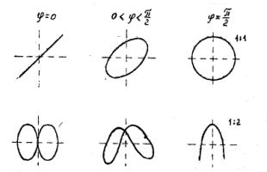
Рис. 6
Лежащая восьмерка – F_{x}/F_{y}=1/2
Связь между отношением частот и отношением числа пересечений определяется выражением
F_{x}/F_{y}=N_{y}/N_{x} | (9)
где f_{y}. и f_{x}.частоты сигналов, подводимых к вертикально и горизонтально отклоняющим пластинам осциллографа; N_{y} и N_{x} - наибольшее число пересечений кривых вертикальными и горизонтальными прямыми.

